Versão 36 - Serviço de Impressão

NOVIDADES

1. Agora você pode imprimir documentos na sua lan com o nosso serviço de impressão
Com o sistema de impressão do Senet será mais fácil imprimir documentos na sua lan e configurar tudo a partir do Painel de Controle. Os pagamentos serão realizados no Caixa do Senet, que permitirá controlar a receita diária corretamente.
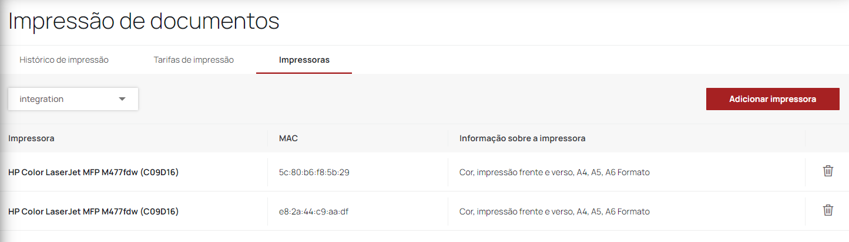
Você pode adicionar impressoras, criar Tarifas de Impressão e ver o Histórico de impressão. Tudo isso você pode fazer numa nova seção no Painel de Controle - ¨Impressão de Documentos ̈. Essa seção consiste em 3 abas: ¨Histórico de Impressão¨, ¨Tarifas de Impressão¨ e ¨Impressoras¨.
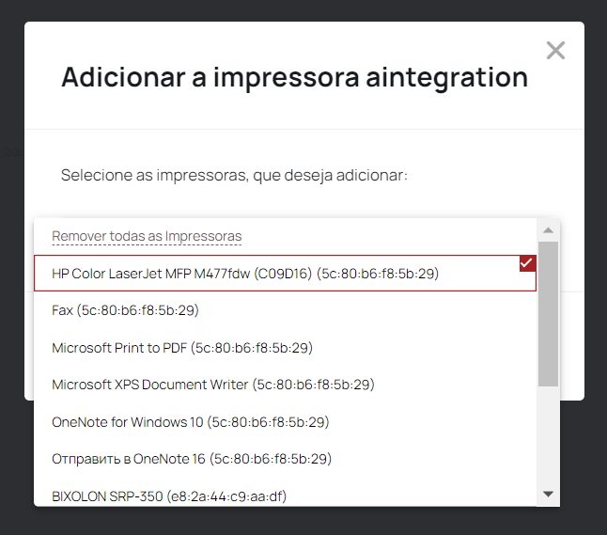
Para configurar o Serviço de Impressão, é preciso baixar e instalar o programa ¨SenetPrintingInstaller¨ numa máquina onde você tem a impressora conectada. Depois você tem que abrir a aba ¨Impressoras¨ na seção ¨Impressão de Documentos¨, clicando no botão ¨Adicionar impressora¨ selecione uma impressora que lhe interessa.

Na aba ¨Tarifas de Impressão¨ você pode adicionar várias Tarifas para suas impressoras.
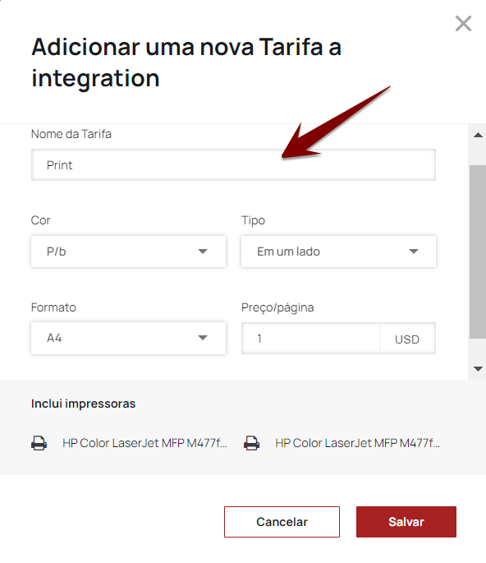
Quando você enviar o documento para impressão, aparecerá a janela com configurações de impressão, onde você colocará toda a informação desejada. Nessa janela é preciso selecionar Senet Virtual Printer no campo “Impressora”. Clique no botão ̈Imprimir ̈ e aparecerá a janela do SENET Printer com parâmetros de impressão, onde você pode selecionar a Tarifa e impressora, e com todas essas configurações, o sistema pode automaticamente calcular o valor de impressão.
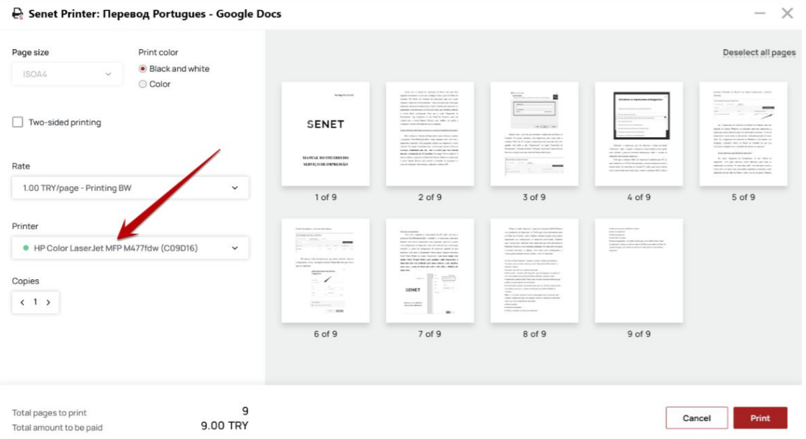
Ao clicar no botão ¨Imprimir¨ o sistema vai enviar o pedido para imprimir o documento, que você pode verificar na seção ¨Impressão de Documentos¨ no Painel de Controle. Nessa aba você também pode ver a informação como: data do pedido, valor da impressão, Tarifa, status de pagamento etc. Ao clicar no botão ¨Pagar¨ será criado um número de Ticket no Caixa.
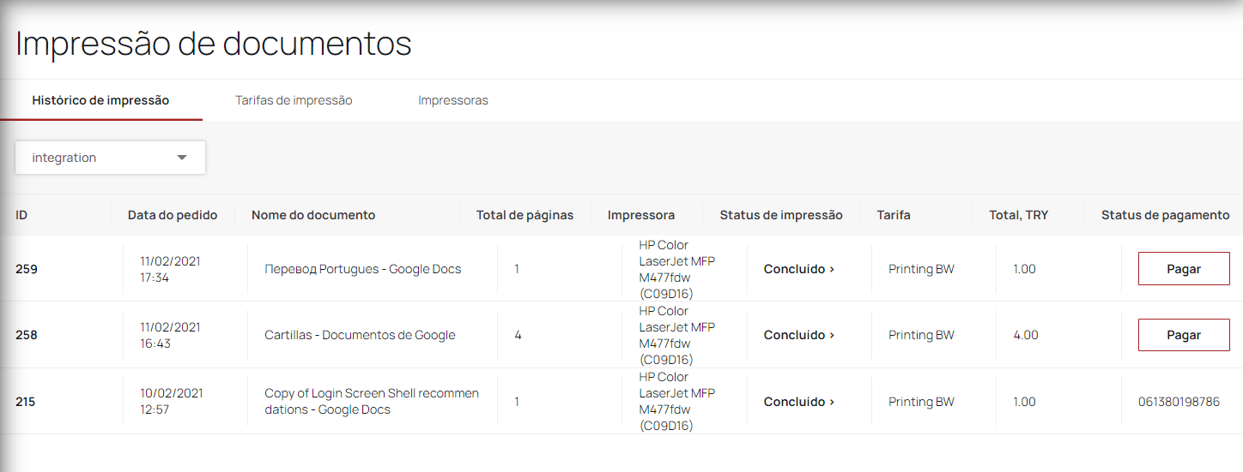
Para configurar o Serviço de Impressão entre em contato com o nosso Suporte Técnico.

2. Novas definições de acesso na aba ¨Cargos e acessibilidade dos usuários¨.
É possível limitar a acessibilidade na seção ¨Impressão de Documentos¨.
Consiste em três opções:
- ¨Acesso à impressão de documentos¨ - dá acesso só para aba ¨Histórico de Impressão¨.
- ¨Acesso total às impressoras¨ - dá acesso para toda seção ¨Impressão de Documentos¨.
- ¨Acesso às Tarifas de impressão¨ - dá acesso só para aba ¨Tarifas de impressão¨

O QUE NÓS MELHORAMOS:
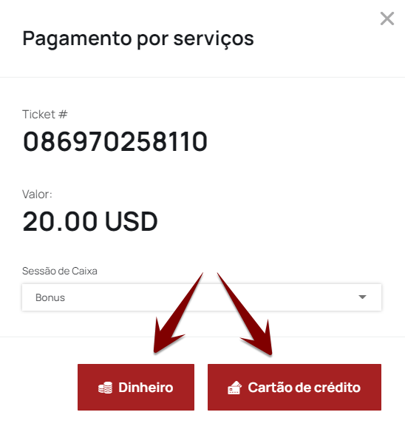
1. Localização correta dos botões do método de pagamento.
Alteramos a localização dos botões de pagamento com cartão e com dinheiro na janela de geração de Ticket de Produtos/Serviços.

2. Melhoramos o design da tela de login.
A imagem de fundo da tela de login não será duplicada na parte esquerda do painel.

CORREÇÕES
- Foi corrigido um erro em que o pagamento único não era cobrado se o fuso horário com valor negativo fosse definido nas configurações do Painel de Controle.
- Foi corrigido um problema em que o Relatório X não tinha informação sobre pedidos da parte do Cliente.
- Foi corrigido um erro com exibição incorreta do login de usuário no Painel de Controle.

